1 Задача – создавать 3д модель по фотографии

Что необходимо узнать - форматы для построения 3д модели – наиболее универсальный формат: obj, который имеет большую гибкость настроек, может хранить информацию о текстуре, но не может хранить информацию об анимациях, также у некоторых форматов есть трансформирование в другие форматы, на случай если с этим будет не совсем удобно работать.

Касаемо самой нейронной сети есть несколько вариантов:

1)Нейронная сеть на определение глубины, используемая например в tesla автомобилях на дорогах, но она выполняет немного другую задачу и не может определять незначительные изменения глубины, нужные для моей задачи. 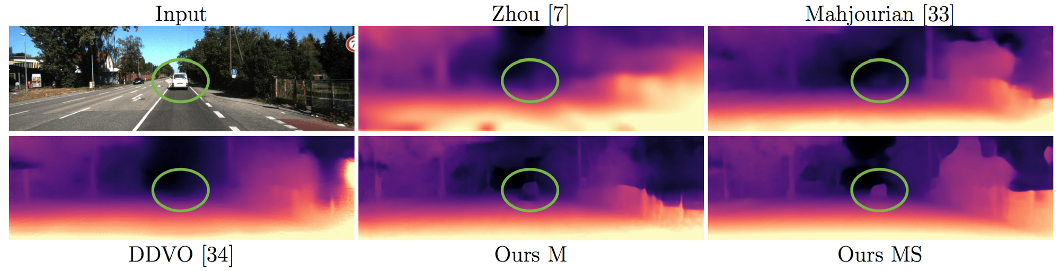

2)Нейронная сеть от NVidia, называющаяся DIB-R работающая на том принципе, что для каждого пикселя определяется нормаль вектор, и кластеризация объектов для анимаций. Используется очень сложно сконструированная нейронная сеть, но пользователи имеют к ней доступ через специальное ПО от NVidia.

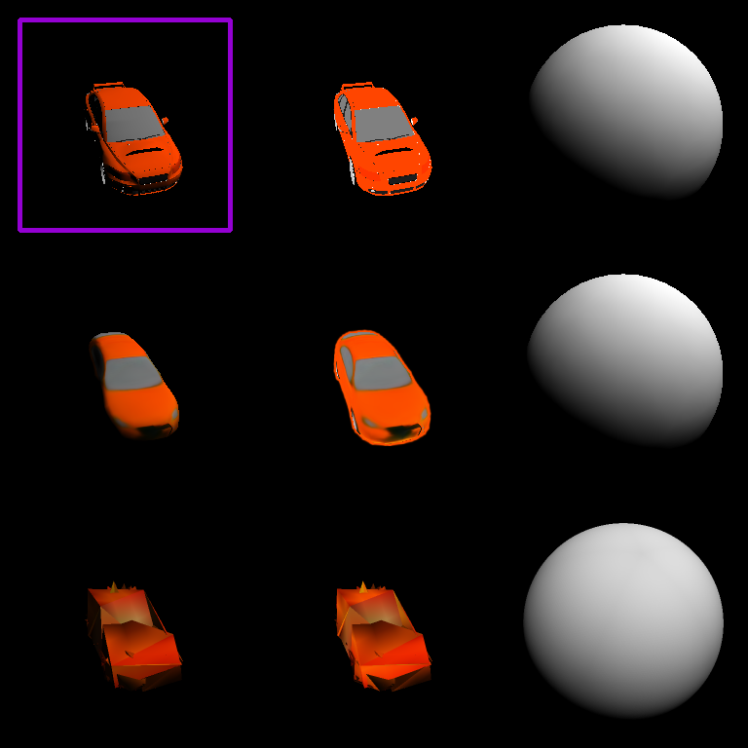

Выводы: работа в данном направлении мне кажется мало выполнимой, в связи с тем, что у меня полностью отсутствует опыт с нейронными сетями, а технологии, используемые в этой задаче сложные, и в большинстве случаев имеют закрытый исходный код

2 Задача - построение процедурно сгенерированного мира

Принцип.

Используется как правило 3 шума Перлина (но существуют более современные аналоги, владеющие преимуществами Перлина, но лишенные его недостатков):

1 – шум для построения высот

2 – шум для определения температуры

3 – шум для определения влажности

После этого используется карта биомов, в которой указаны все условия необходимые для построения определенного биома (например: на какой высоте расположен биом, какая у него температура и влажность), выполняется это через автомат где каждый биом расписан как набор условий.

После этого используется последовательное (обязательно в определенном порядке) наложение одного шума на другое, для визуализации всех биомов одновременно, и после происходит непосредственный рендеринг.

Вывод:

Присутствует очень много относительно подробной информации и вариативность разных методов, у многих источников есть открытый исходный код, задача выглядит куда более осуществимой относительно первой, но данная работа навряд ли станет мульти платформенной, только если ее часть с алгоритмами, а визуализация будет всегда отдельно реализовываться на разных средах разработки.